**Песочная терапия для детей дошкольного возраста.**

***Автор:*** *Калашникова Татьяна Федоровна, педагог-психолог МБДОУ "Детский сад № 33", г.Улан-Удэ.*

. 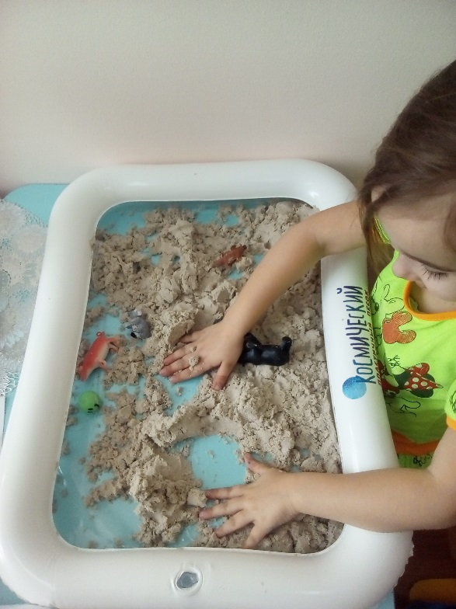

«Самая лучшая игрушка для детей – это кучка песка!» - сказал великий педагог Константин Дмитриевич Ушинский.  
Первое место, куда ведет мамочка своего малыша - это песочница. Здесь ребенок может долго пересыпать песок из лопатки в ведерко, делать «куличики» или просто брать песок в кулачок и наблюдать как он высыпается.   
Нет ничего проще и доступнее, удобнее и многообразнее, живее и объемнее, чем игры с песком. Песок действует на детей как магнит. Прежде чем они успевают осознать, что они делают, их руки сами начинают просеивать песок, строить тоннели, горы и т.д. а если к этому добавить миниатюрные фигурки, игрушки, тогда появляется собственный мир, где ребенок может выдумывать и фантазировать.  
Метод песочной терапии, или игра с песком в наше время все больше завоевывает популярность у специалистов. Появилось данное направление еще в юнгианской психотерапии, в настоящее время активно применяется специалистами в сказкотерапии, арт-терапии и психодраме.   
Песочную терапию я применяю в работе с детьми со следующими проблемами: тревожность и страх, нарушения в поведении, сложности во взаимоотношениях со сверстниками, взрослыми, сложности, связанные с изменениями в семье (развод родителей, рождение младшего ребенка и другие).   
Особо нуждаются в такой терапии дети с ограниченными возможностями здоровья (ОВЗ). В качестве ведущих характеристик таких детей выделяют слабую эмоциональную устойчивость, нарушение самоконтроля во всех видах деятельности, агрессивность поведения и ее провоцирующий характер, трудности приспособления к детскому коллективу, суетливость, частую смену настроения, чувство страха, фамильярность по отношению к взрослому.  
Занятия по песочной терапии я провожу с детьми старшего дошкольного возраста, индивидуально и в группах по 3 человека. У каждого ребенка своя ванночка с кинетическим песком. «Kinetic Sand» - это уникальный материал для детского творчества. На первый взгляд такой песок напоминает влажный морской песок, но как только берешь его в руки – проявляется его необычное свойство. Он течет сквозь пальцы, и в тоже время остается сухим. Песок рыхлый, из него можно строить разнообразные фигуры. Он не сохнет, играть с ним можно снова и снова. Песок приятен на ощупь, не оставляет следов на руках. Не вызывает аллергии, безопасен для детей с 3 лет.   
Кинетический песок используется как расслабляющее и терапевтическое средство, развивает мелкую моторику, чувственное восприятие и креативность.  
Для занятий с песком понадобятся коллекции миниатюрные игрушек (можно от «Киндер-сюрприза»), разноцветные декоративные кумушки, ракушки, формочки и т.д.

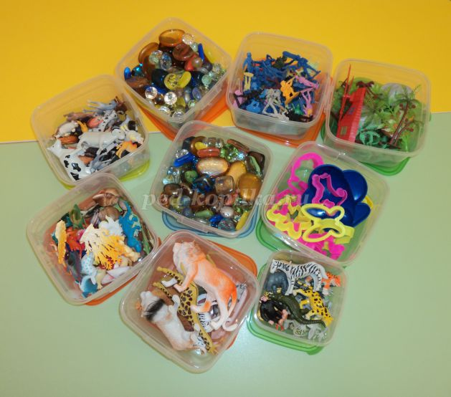

Чтобы детские пальчики привыкли к песку, в начале занятия мы проводим разминку. Это 3-4 упражнения, например, такие: погладить песок, выпускаем песок тонкой струйкой из кулачка, «прыгают зайчики», «идут медвежата», «бегают паучки» и другие.  
**Упражнение "Песочные прятки**" *(в песочнице я заранее закапываю миниатюрные игрушки).* Ребятам необходимо найти спрятанные в песке игрушки и назвать их.

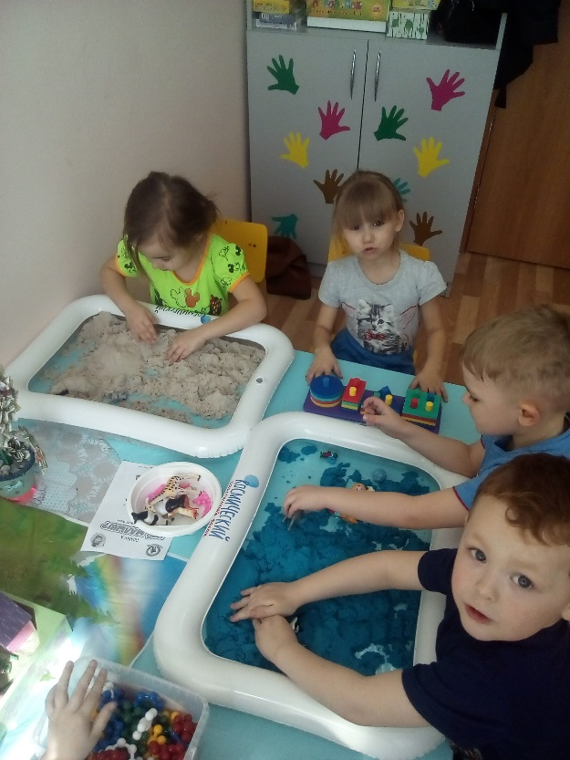

**Упражнение на развитие пространственных представлений**. *(Участникам раздаются фигурки животных, а если не наберётся нужного количества, то можно просто силуэты животных)*. Ребята расставляют животных согласно инструкции, например: собака живет в верхнем правом углу, лошадь – в нижнем левом, ящерица – в нижнем правом, корова – в верхнем левом, тигр – между собакой и коровой и т.д.

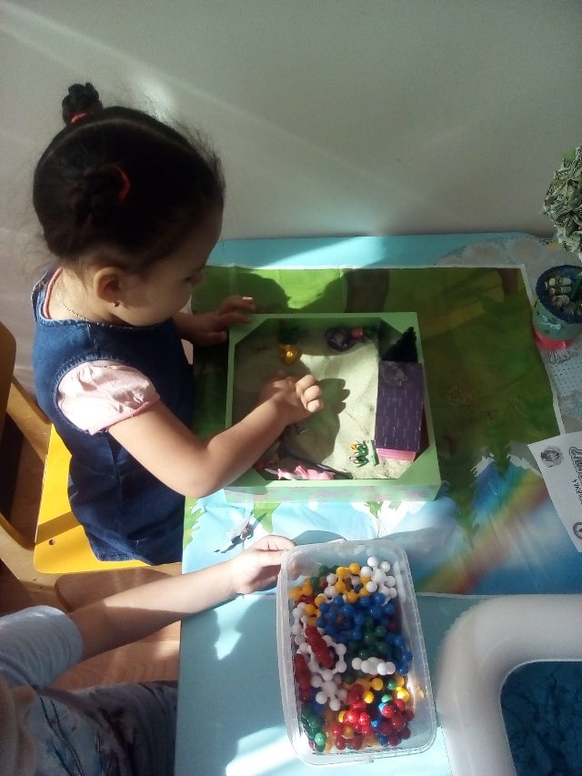

Далее ребята из камушков могут выложить дорожки в животным.

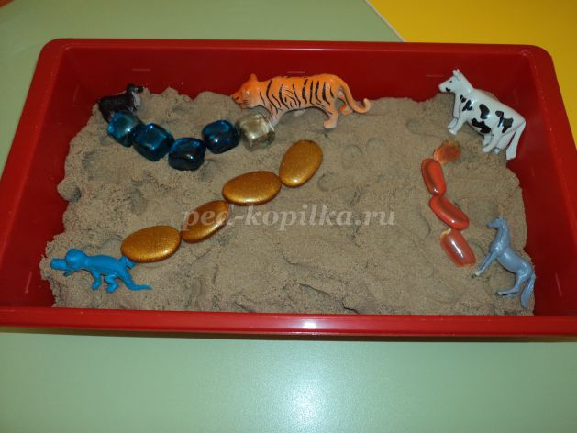

**Упражнение «Дорожки из камушков**». Участники выкладывают дорожки из камушков, следуя инструкции психолога, например: положи 2 зелёных камушка, один жёлтый и т.д. А потом детские пальчики «ходят» по этим дорожкам.

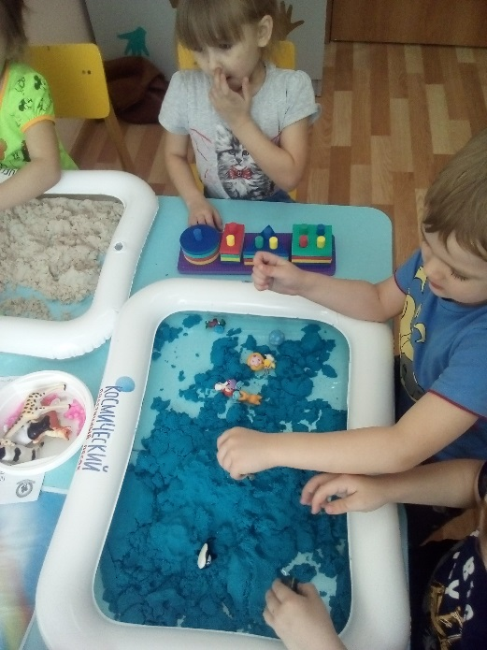  
Упражнение «Волшебный мир». Из камушков и разных миниатюрных фигур участники создают волшебный мир.

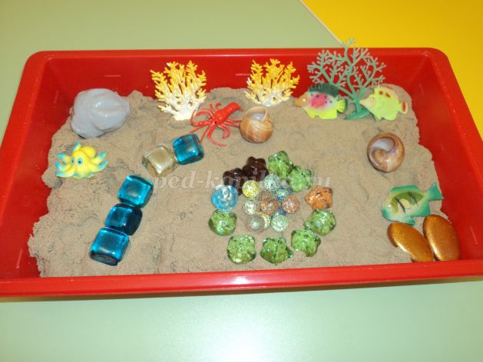

После упражнений с песком необходима подвижная или малоподвижная игра, например: «Море волнуется», «Изобрази животного» и др.   
Кроме игры с песком можно детям предложить рисование песком. Нам понадобится специальный стол светящим эффектом, а в качестве рабочего материала можно использовать не только песок, но и различную крупу (манка, гречка, пшено и т.д.)

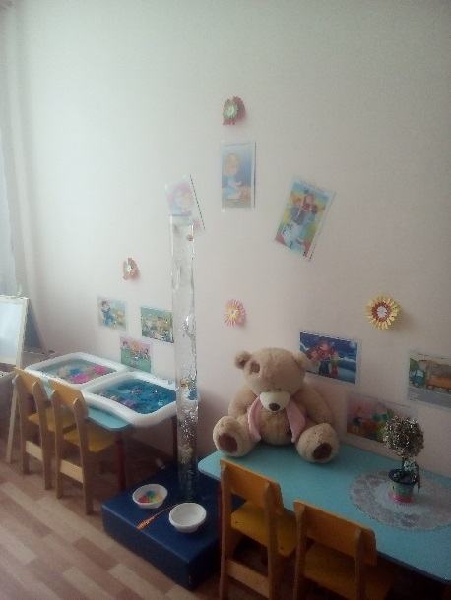

Песок или крупу можно насыпать и на поднос. С помощью данной техники создаются мультфильмы и целые песочные шоу.  
Таким образом, упражнения с песком помогают получить новые знания об окружающем мире, снижают психоэмоциональное напряжение, развивают познавательные процессы: восприятие, внимание, память, воображение, развивают навыки общения. На таких занятиях проявляется творческая активность ребёнка.